

**Manual del Jefe Personal**

Índice

Consideraciones generales 3

Inicio 3

Modificación de clave 3

Modificación de datos personales 4

Menú 4

Pantalla principal 5

Listado de Francos por aprobar en Personal 5

Listado de Francos para la firma 6

Listado de horarios vespertinos por terminar 6

Listado de cambios pendientes de confirmación 7

Unidades organizativas 7

Agregar 8

Editar 8

Detalle 8

Eliminar 8

Agentes 8

Reasignar agente 9

Agendar horas 9

Agendar movimientos 9

Editar 10

Otorgar bonificación 11

Eliminar 11

Marcaciones Interior 11

Feriados 12

Cerrar mes 12

Huellas 12

Menú Jefe 13

Pantalla principal jefe 13

Listado de agentes a cargo 14

Administrar (Pantalla principal agente) 14

Salidas diarias 14

Horarios vespertinos 15

Francos compensatorios 16

Horarios vespertinos pendientes de aprobación 16

Francos compensatorios pendientes de aprobación 16

Detalle (Mis Horas agente) 17

Últimos Movimientos 17

# Consideraciones generales

El sistema fue generado para facilitar el control por parte de los agentes de sus horas, francos y licencias así como también acelerar los tiempos al momento de solicitarlas.

Es un sistema web, por lo tanto puede accederse desde cualquier navegador, pero su utilización está limitada únicamente a la red de rentas, es decir que el sistema está disponible en el edificio central así como en las receptorías.

# Inicio

La dirección para acceder al sistema es <http://intranet/sispersonal> o <http://10.2.0.32/sispersonal> , al ingresar el sistema despliega la pantalla de ingreso, desde la cual se ingresa con el usuario y clave asignado oportunamente.

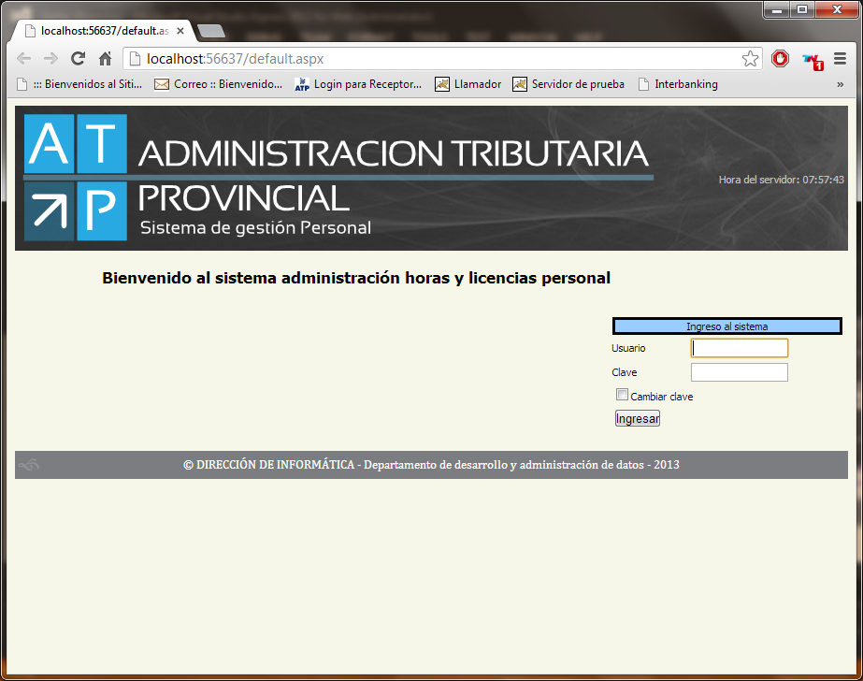

# Modificación de clave

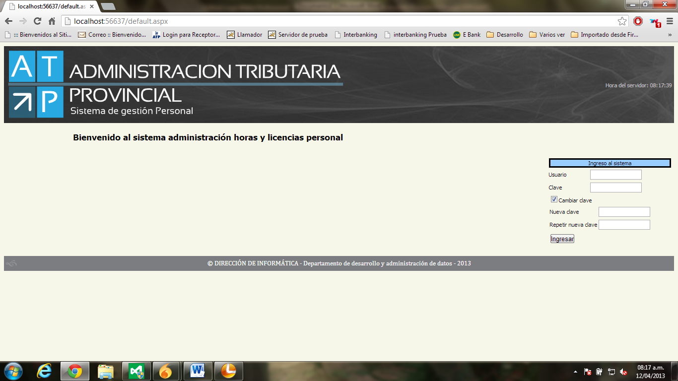Se recomienda al agente modificar la clave asignada por defecto. Para ello en la pantalla de ingreso debe chequear la casilla “**Cambiar clave**”, al hacerlo se desplegarán dos campos como se aprecia en la imagen, para ingresar y confirmar la nueva clave el agente deberá cargar los campos usuario y clave con los valores asignados, luego cargar los campos nueva clave y repetir nueva clave.

Una vez cargados los campos cliqueando el botón “**Ingresar”** se confirma la modificación de la clave y se ingresa al sistema.

# Modificación de datos personales

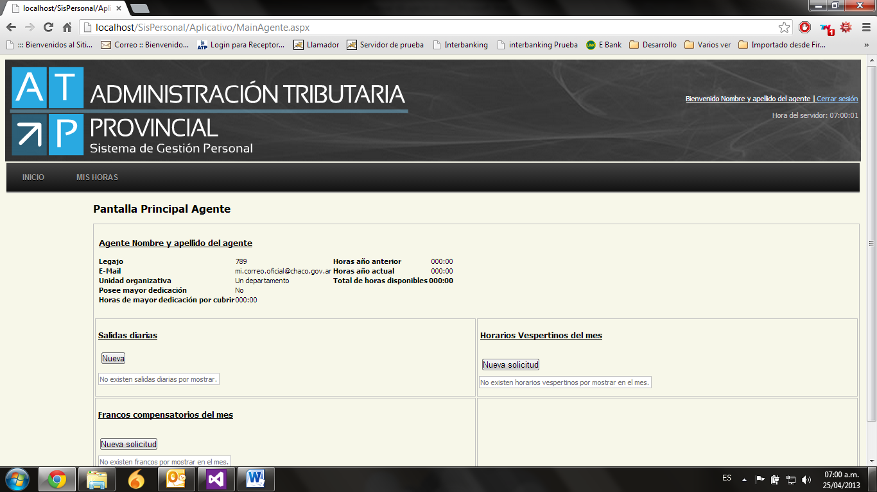Una vez que el agente ingreso correctamente al sistema, en la parte superior derecha de la pantalla aparecerá la opción de **Cerrar sesión**, además haciendo clic sobre el **nombre** se podrá ingresar a la pantalla de modificación de datos del agente.

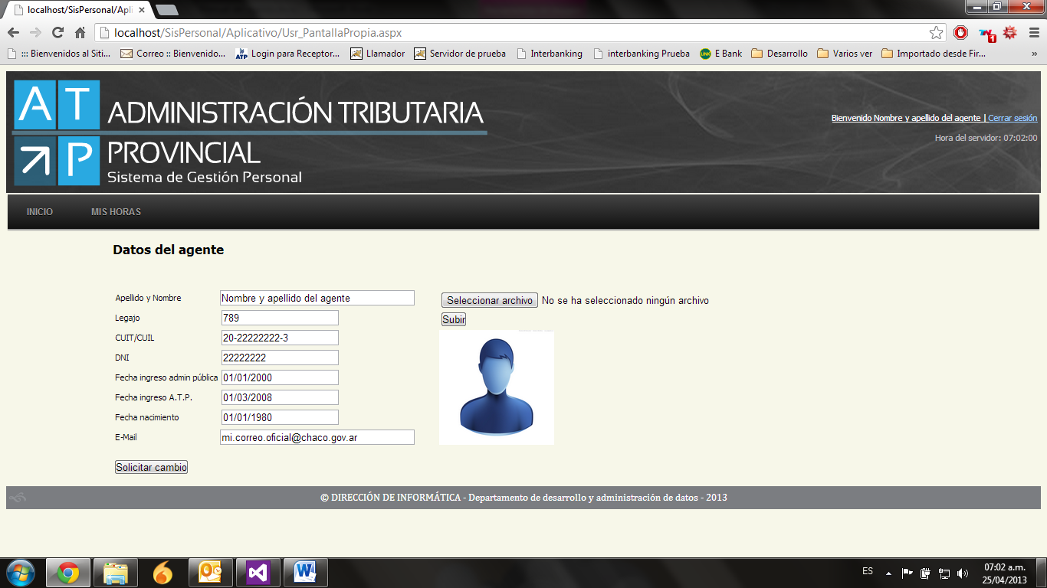La pantalla de Datos del Agente cuenta con los datos personales así como con un campo de imagen, todos modificables.

**Una vez realizado los cambios, estos quedan pendientes en el área de personal para su autorización.**

# Menú

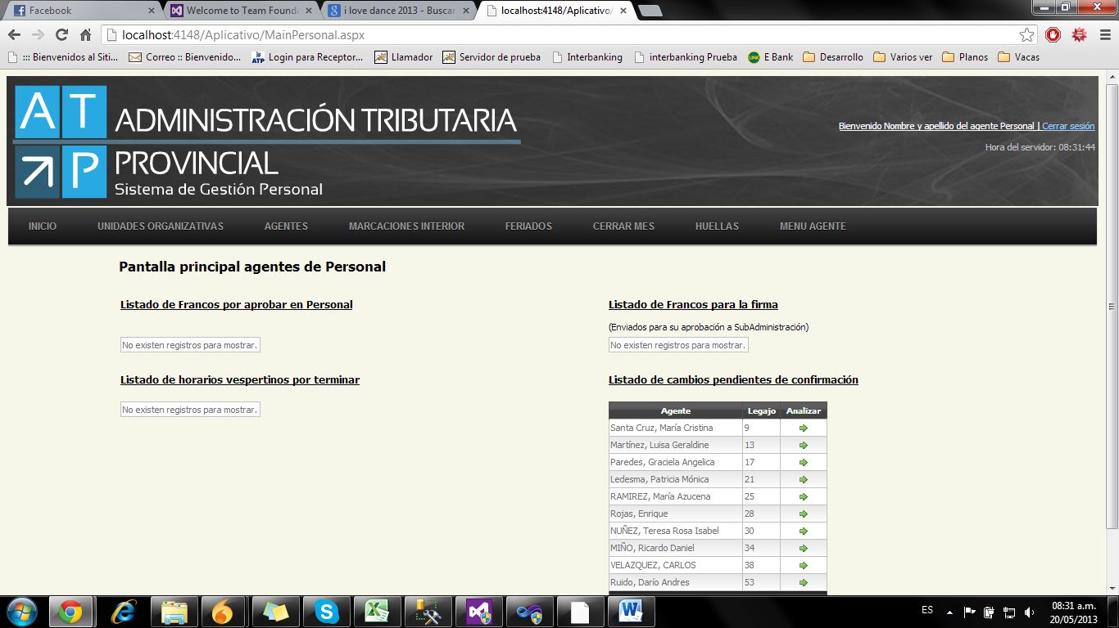

El menú consta con las siguientes opciones, las cuales mostrarán en detalle más adelante.

* **Inicio**: muestra la pantalla principal.
* **Unidades organizativas**: permite agregar o modificar unidades organizativas (unidad organizativa es el nombre asignado para referirse a las áreas, direcciones, departamentos)
* **Agentes**: Permite administrar agentes
* **Marcaciones Interior**: permite visualizar y cerrar las marcaciones del interior informado por el personal a cargo de la receptoría.
* **Feriados**: permite agregar y eliminar feriados.
* **Cerrar Mes**: permite realizar el cierre del mes.
* **Huellas:** permite visualizar las marcaciones de huellas una vez que estas fueron volcadas el sistema.
* **Menú agente:** 
  + **Pantalla agente:**
  + **Mis horas:**

## 

## Pantalla principal

En la pantalla principal se pueden visualizar 4 listados, cada uno de estos se analizan más adelante.

* **Listado de Francos por aprobar en Personal**
* **Listado de Francos para la firma**
* **Listado de horarios vespertinos por terminar**
* **Listado de cambios pendientes de confirmación**

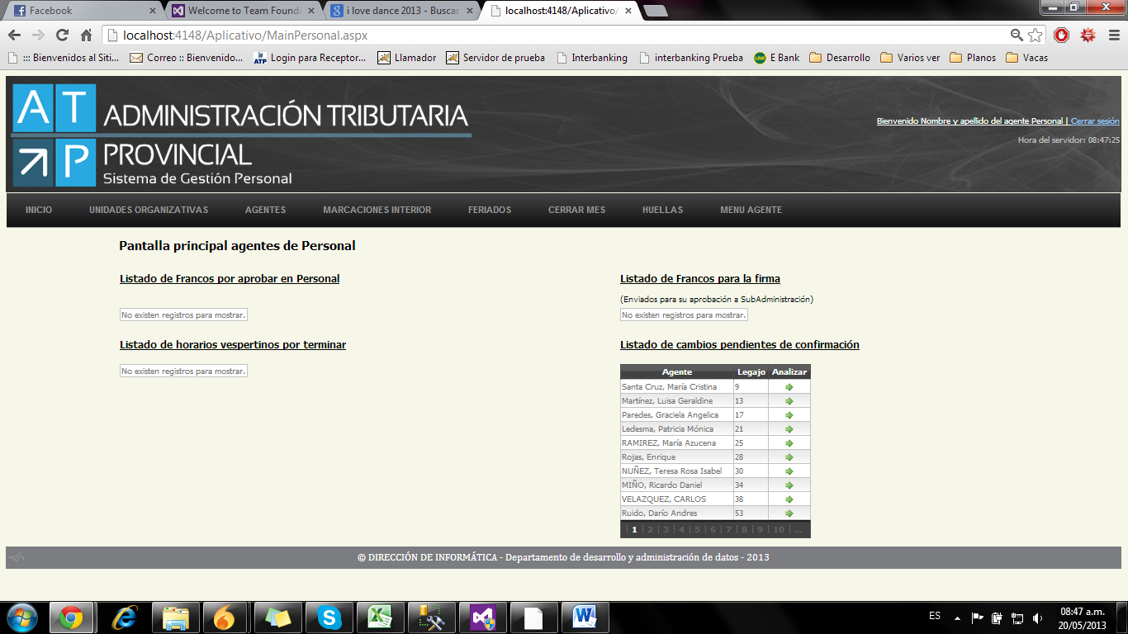

### Listado de Francos por aprobar en Personal

Contiene los francos aprobados por el jefe, para analizar y aprobar o rechazar debe cliquear la flecha verde en la columna Analizar.

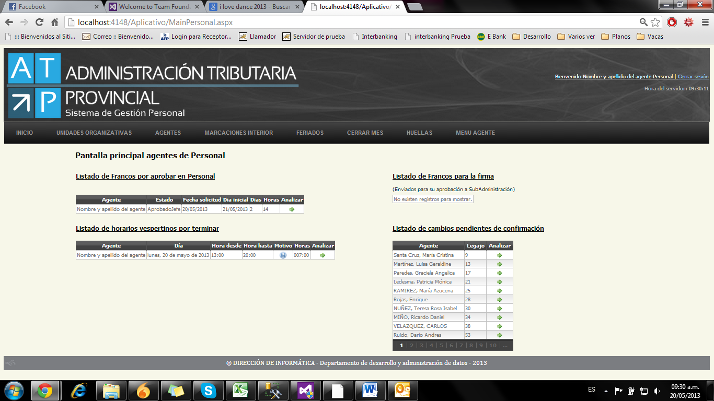

Al hacerlo se visualizan los datos del franco solicitado con las opciones de aprobar o rechazar.

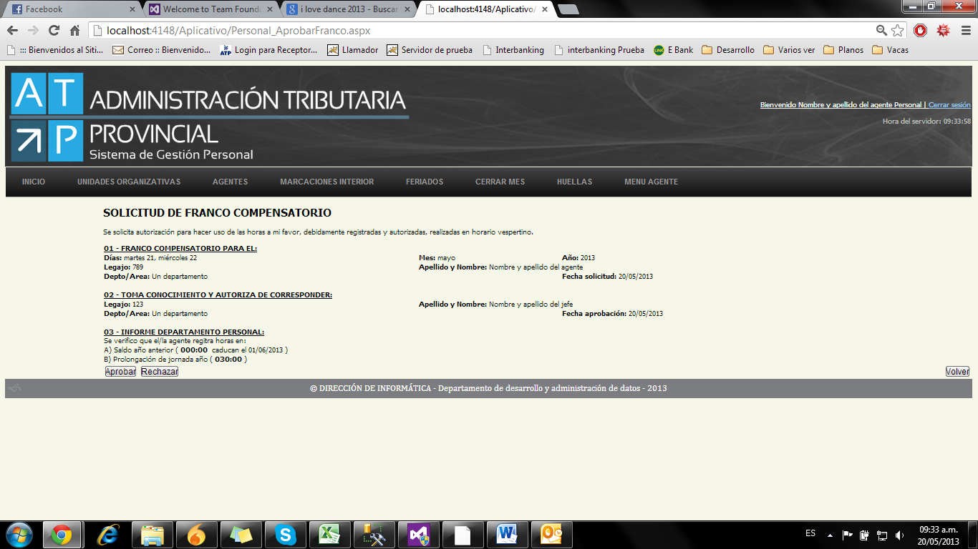

Una vez aprobado se genera el reporte que se envía al subadministrador para su firma. Y la solicitud de franco pasa al listado de la derecha, en donde se encuentran los francos aprobados por personal y pendientes de firma.

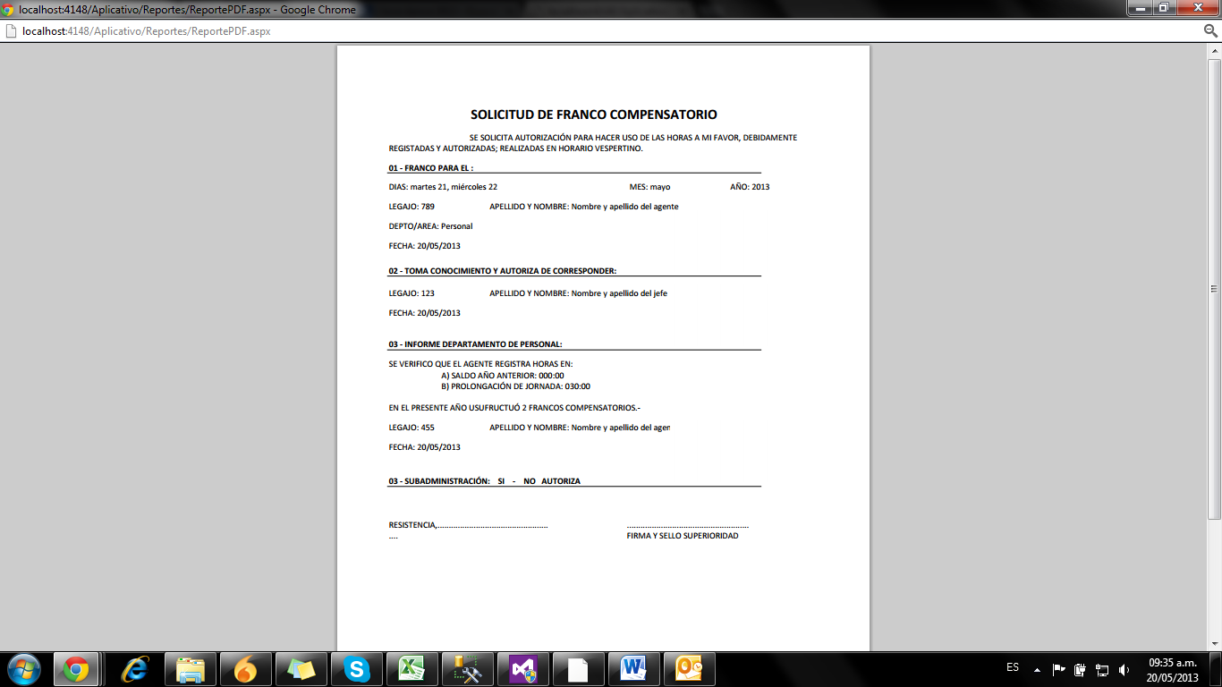

### Listado de Francos para la firma

Contiene los francos compensatorios enviados para la firma del subadministrador. Puede observarse que dependiendo de la firma o no del subadministrador, puede aprobarse o rechazarse dentro del mismo listado. De aprobarse, se descuentan automáticamente en el resumen de horas del agente.

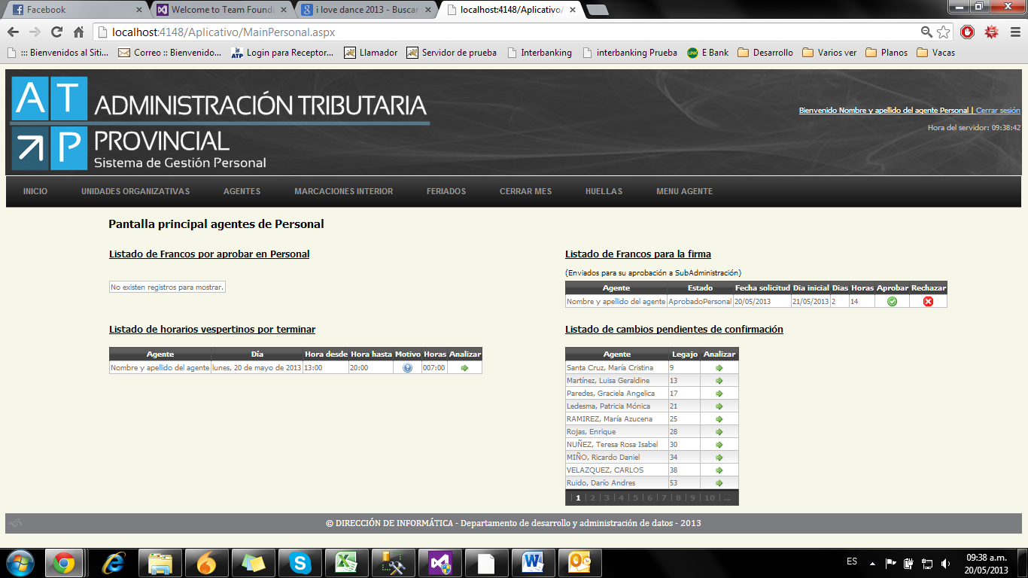

### Listado de horarios vespertinos por terminar

Contiene el listado de los horarios vespertinos aprobados por el jefe del agente. Ubicando el mouse sobre el signo de interrogación se visualiza el motivo del horario vespertino solicitado.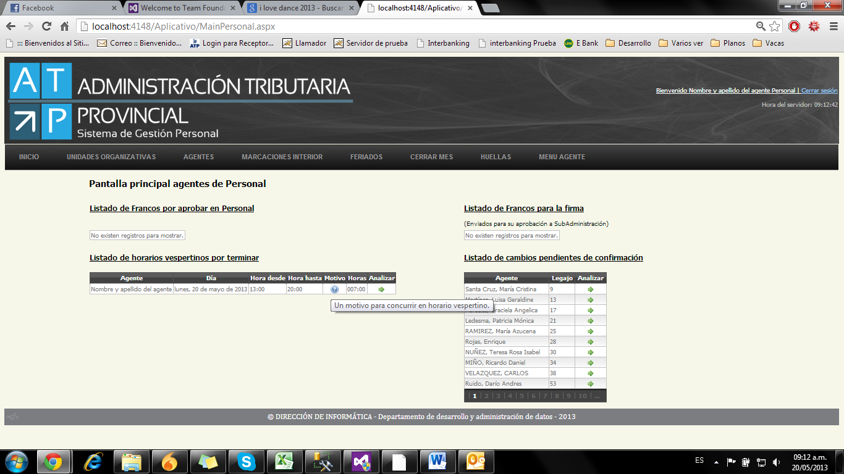

Para terminarlo se cliquea la flecha verde ubicada en la columna Analizar, el sistema solicita los horarios reales de entrada y salida. Una vez ingresadas las horas y terminado el horario vespertino se harán efectivas las horas en el resumen de horas del agente.

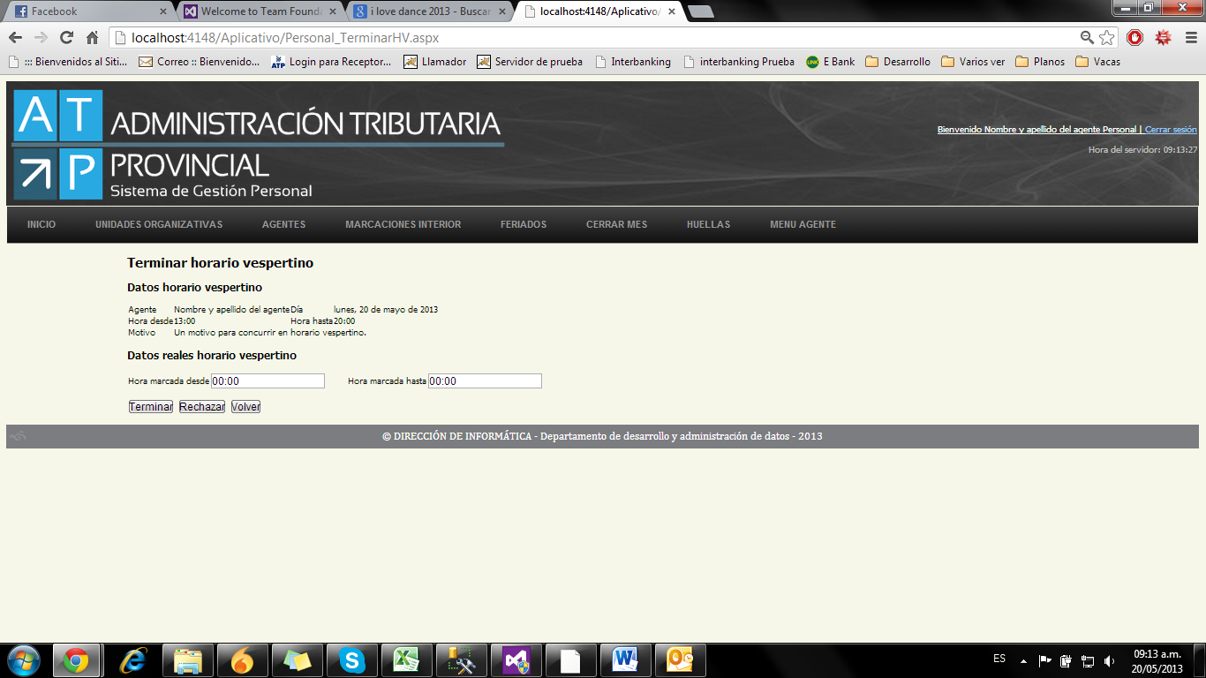

### Listado de cambios pendientes de confirmación

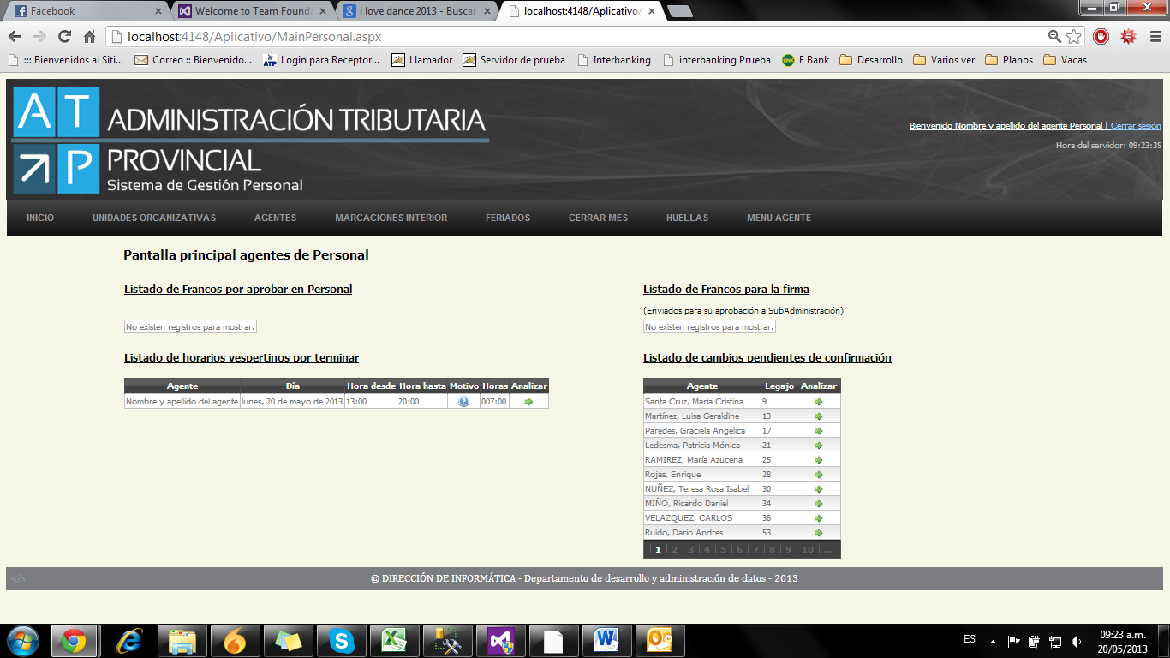Contiene el listado de agentes que realizaron cambios en sus datos, estos cambios pueden visualizarse y aprobarse cliqueando sobre la flecha verde en la columna analizar. Los datos modificados se visualizan resaltados en rojo. Una vez que los cambios sean aceptados, estos pasaran a ser los nuevos datos del agente.

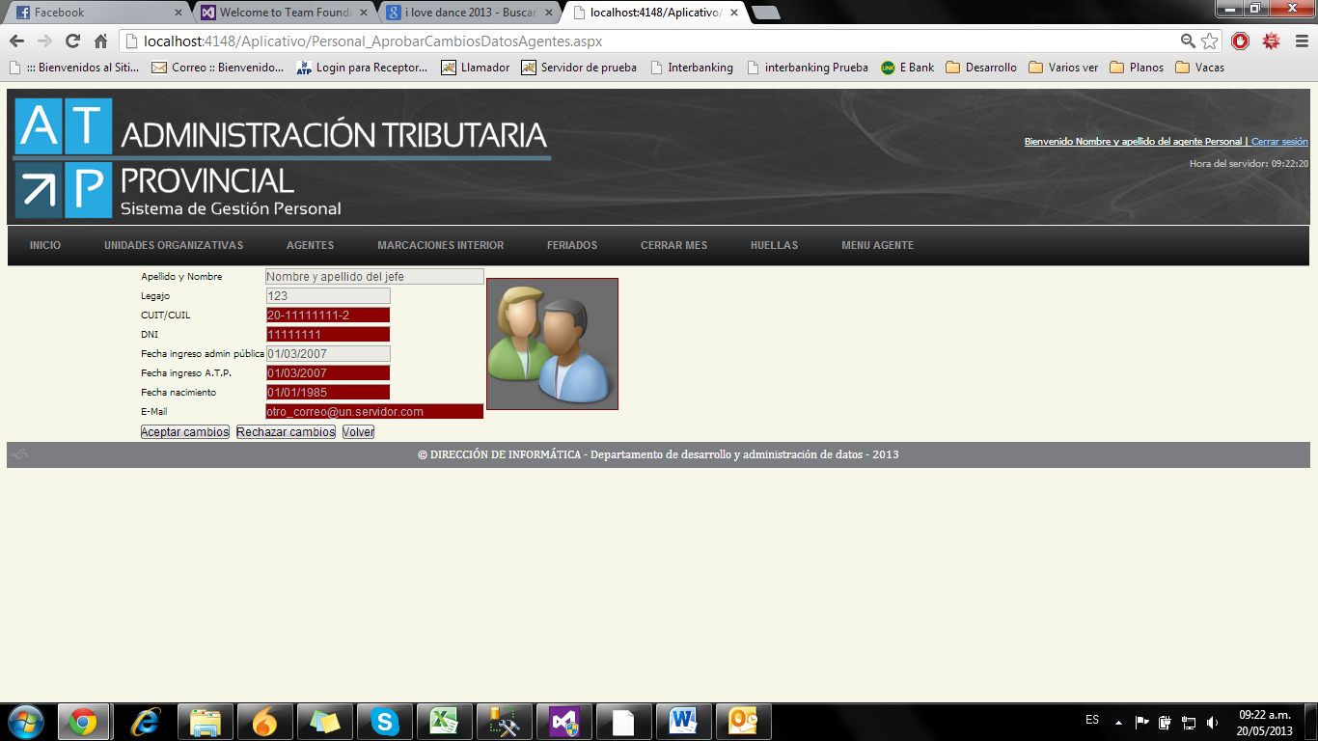

## Unidades organizativas

Unidades organizativas son todas las direcciones, departamentos u áreas de las que está compuesta esta administración.

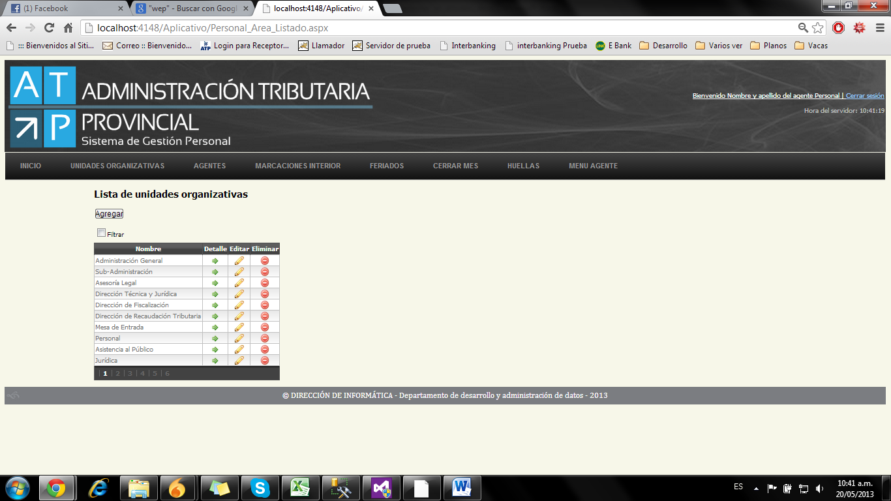Contiene las unidades organizativas que fueron dadas de alta en el sistema, permite agregar eliminar o modificar unidades organizativas.

Dentro del mismo listado se puede acceder a las distintas funcionalidades (detalle, editar, eliminar)

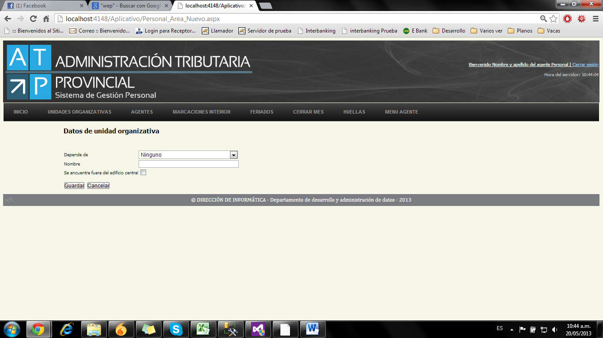Agregar: Para agregar una nueva unidad organizativa se cliquea el botón agregar, y se visualiza los datos solicitados para dar de alta la misma, los cuales son: de quien depende, el nombre de la misma y si se encuentra o no en el edificio central, este último dato se utiliza para habilitar la carga de horario de entrada y salida.

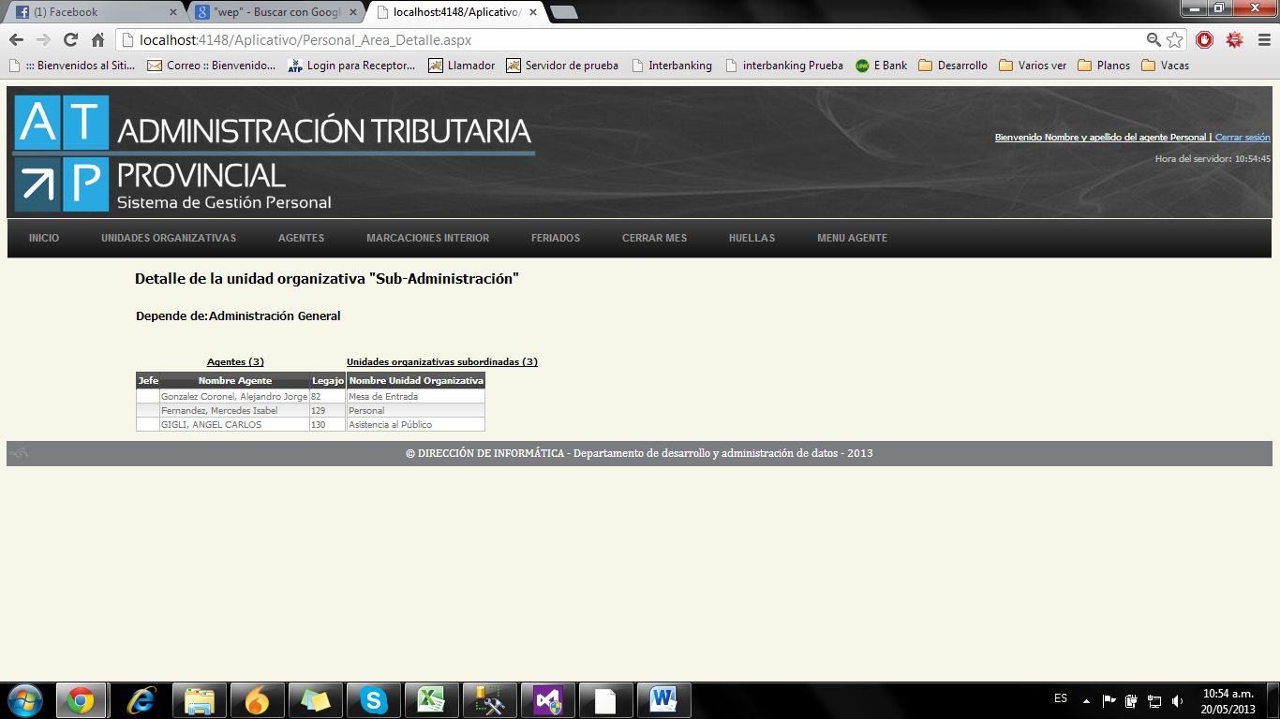Editar: Muestra los datos cargados al momento de dar de alta permitiendo que se modifiquen.

Detalle: Al entrar en detalle se observan de que unidad organizativa depende, los agentes asignados en el area, y las unidades organizativas subordinadas al mismo.

Eliminar: Para poder eliminar, la unidad organizativa no debe tener agentes asociados a esta asi como tampoco tener unidades organizativas subordinadas.

## Agentes

Contiene el listado de agentes cargados en el sistema permitiendo agregar nuevos. Sobre los agentes mostrados en el listado el sistema brinda una serie de funcionalidades que permiten mantener actualizado los datos de los mismos.

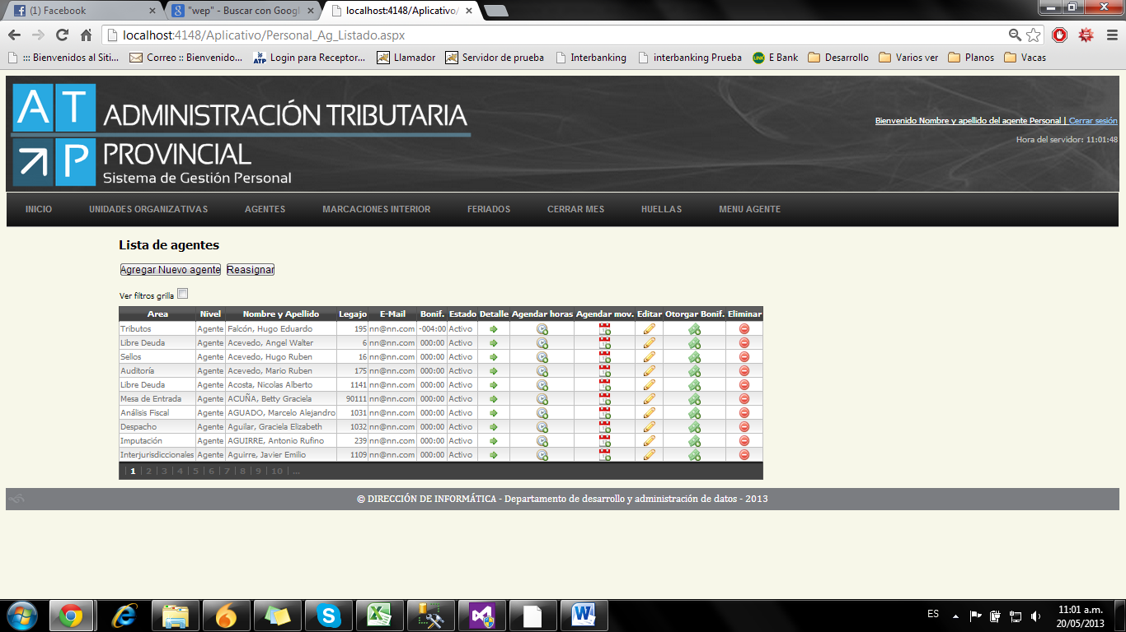

Estas funcionalidades serán detalladas más abajo:

* Reasignar agente
* Agendar horas
* Agendar movimientos
* Editar
* Otorgar bonificación
* Eliminar

### Reasignar agente

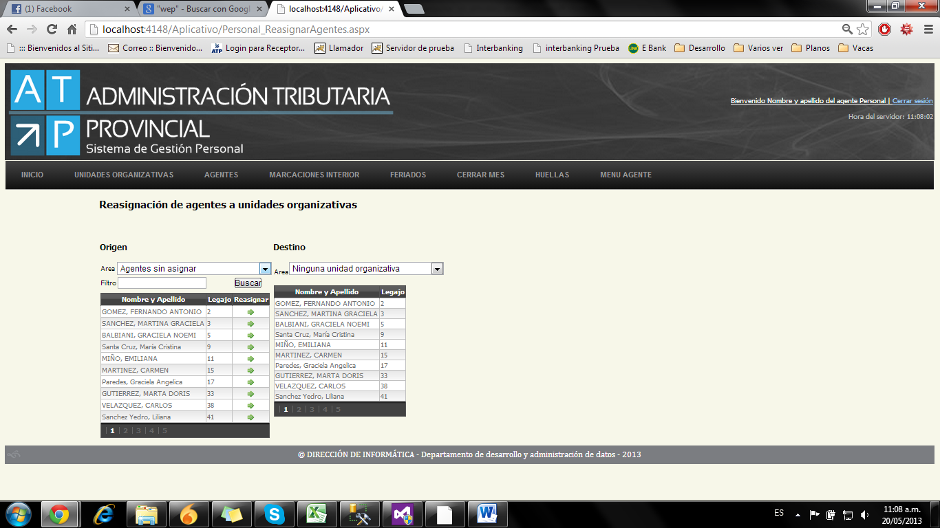Permite mover un agente de una unidad organizativa a otra dentro de las unidades organizativas cargadas en el sistema.

Se accede desde el botón Reasignar en la pantalla de agentes.

Se selecciona en “Origen” la unidad organizativa donde se encuentra el agente y en destino la unidad organizaztiva donde se lo envió, una ves que se encuentran correctamente cargados Origen y destino, se cliquea enla fecha verde de la fila donde se encuentra el agente a reasignar.

### Agendar horas

Funcionalidad que permite agendar horas en más o en menos a un agente por diferentes motivos. En la parte superior se observan los datos del agente sobre el cual se van a agendar las horas.

Los datos que solicita el sistema son: la fecha (mientras que esa fecha no sea feriado ni pertenezca a un mes cerrado o el agente se haya encontrado fuera por licencia o enfermedad), el tipo de movimiento (tardanza, prolongación de jornada, ajuste en m{as, ajuste en menos) y una descripción si se considera necesario algún tipo de aclaración sobre el registro a agregar.

A la derecha se observa el detalle de los registros cargados al agente en cuestión para la fecha seleccionada.

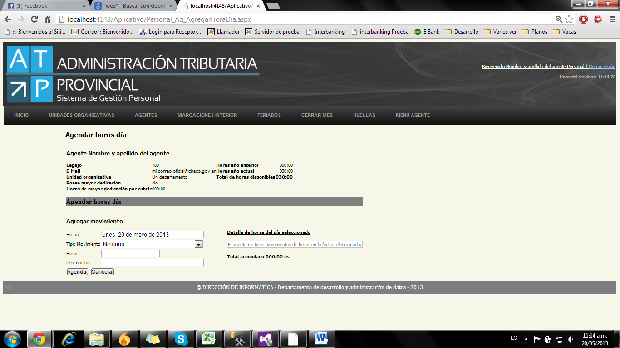

### Agendar movimientos

Funcionalidad que permite la carga de movimientos por los cuales el agente no se encontrará presente en su lugar de trabajo.

Para poder agendar estos movimientos primero se debe seleccionar el tipo de movimiento del listado (ej. Licencia anual, Donación de sangre, etc.) Luego cliquear el día en que se hará efectivo dicho movimiento dentro del calendario situado debajo del listado.

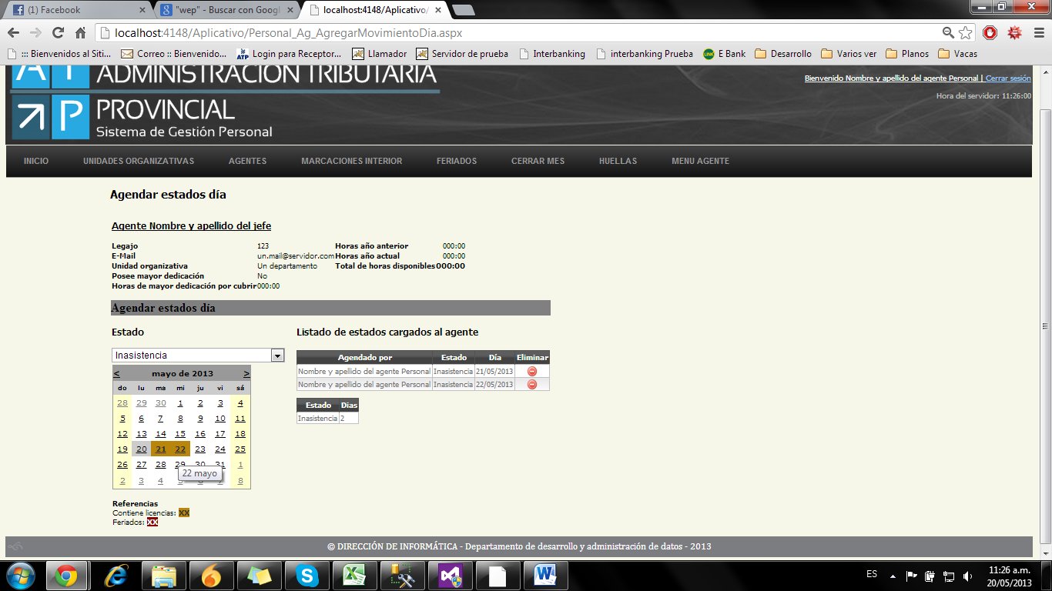A la derecha se observa un resumen con los movimientos registrados en el mes.

### Editar

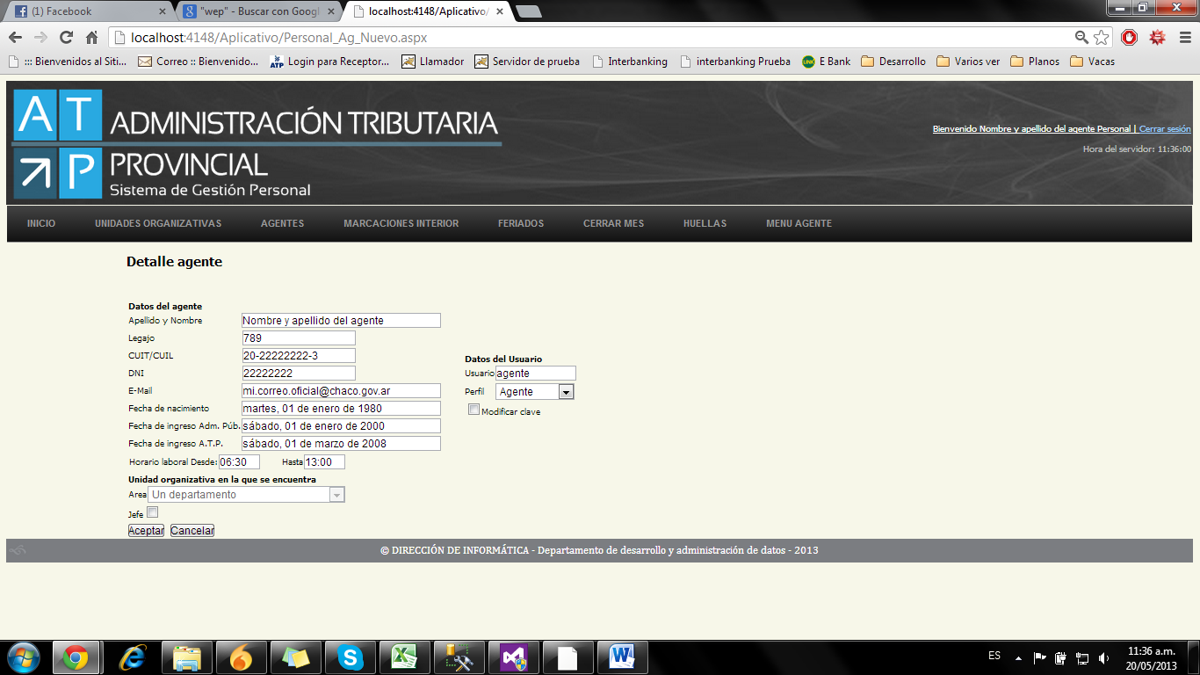Funcionalidad que permite la modificación de los datos del agente así como del usuario asignado al mismo para su ingreso al sistema. En la imagen se observan los datos que pueden ser modificados, entre los que se destacan

* Horas de ingreso y egreso laboral
* Si es jefe o no del departamento (permite asignarlo cuando el jefe se encuentre fuera por algún motivo)
* Correo
* Modificar clave de usuario

### Otorgar bonificación

Funcionalidad que permite otorgar bonificación por mayor dedicación, la misma una vez otorgada se agrega al agente el cual deberá cumplir 5 horas dentro del mes en curso. Cualquier registro de horas a favor que se hagan sobre el mismo primero descuenta de estas horas y para luego recién marcarse como horas a favor. Al cliquear sobre el botón “Otorgar beneficio” aparecerá una mensaje de confirmación como el que sigue.

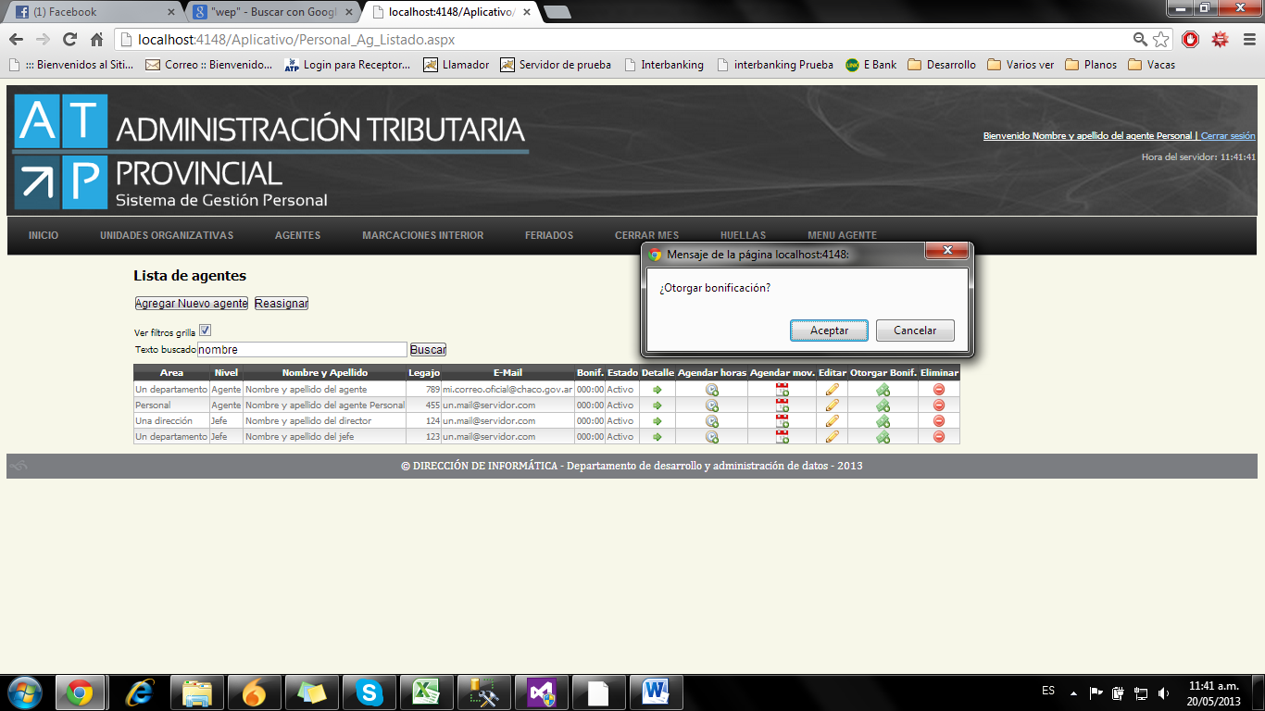

### Eliminar

Marca al agente como dado de baja y agenda la fecha en la que se dio de baja. Al cliquear el botón “Eliminar” el sistema mostrará un mensaje de confirmación como el siguiente.

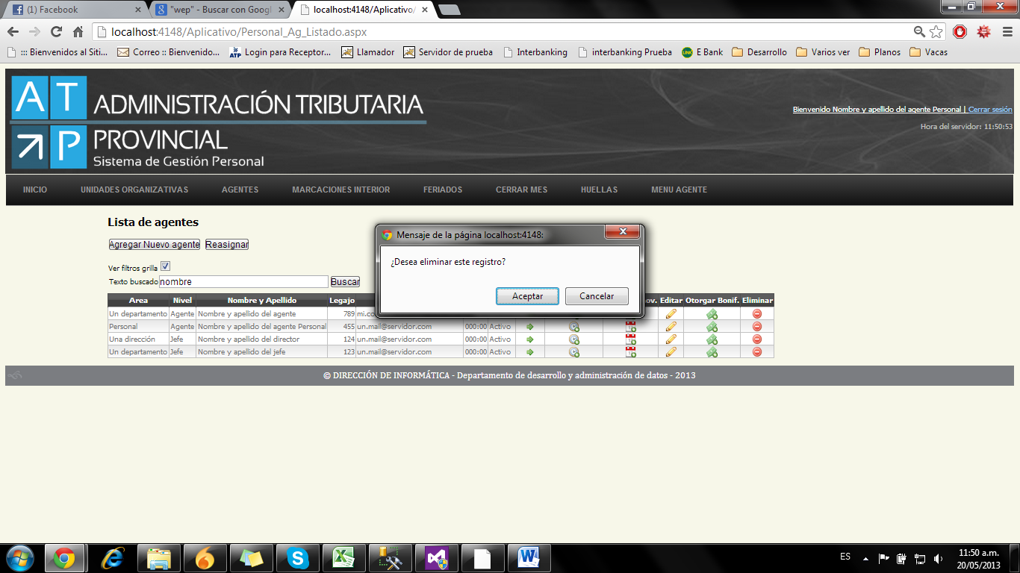

Marcaciones Interior

Funcionalidad que permite visualizar las marcaciones de unidades organizativas que se encuentran fuera del edificio central. Se observa un calendario a la izquierda y pintado en este los días que poseen informes generados.

Cliqueando sobre el día, se cargará el listado de jefes y unidades organizativas, el cual una vez seleccionado mostrará en la grilla debajo el listado de agentes que tuvo a cargo y los horarios que fueron agendados a estos. De estar todo correcto, el agente de personal puede cerrar el día, una vez cerrado el jefe no podrá volver a modificar estos valores.

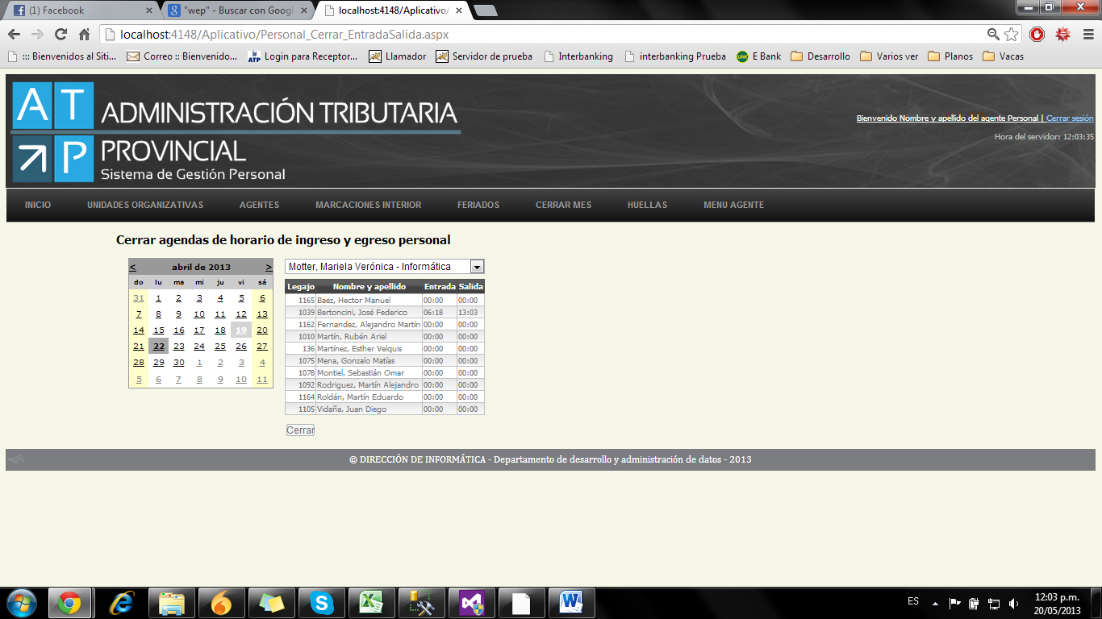

Feriados

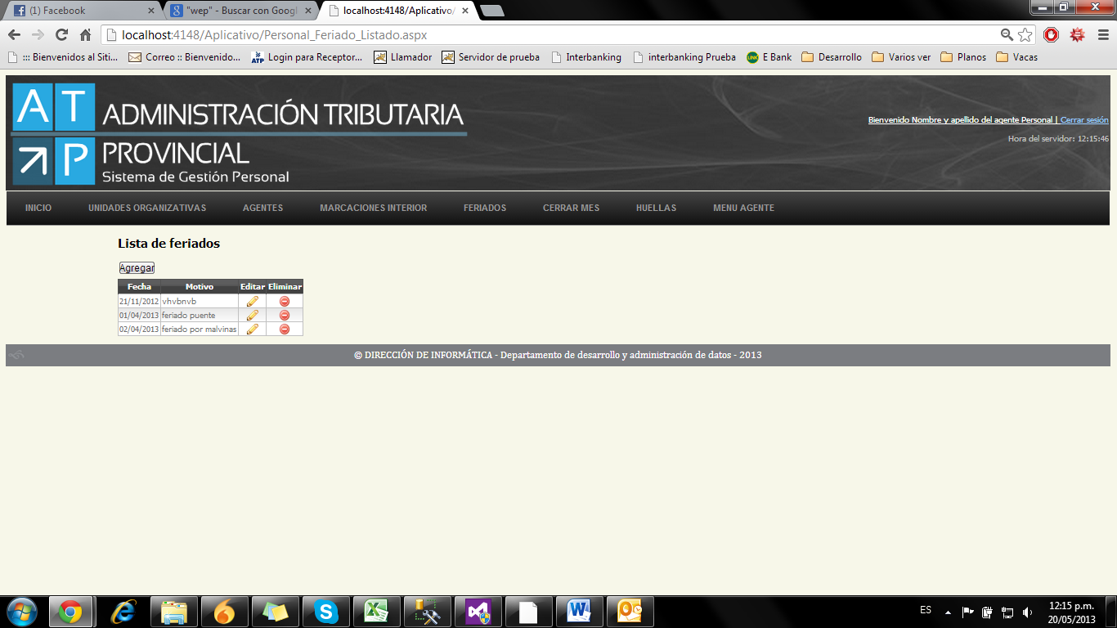Funcionalidad que permite agregar feriados para que se encuentren visibles por todos los usuarios del sistema. Cliqueando el botón “Nuevo” se despliegan los campos necesarios para dar de alta un nuevo feriado, que son la fecha y el motivo o descripción.

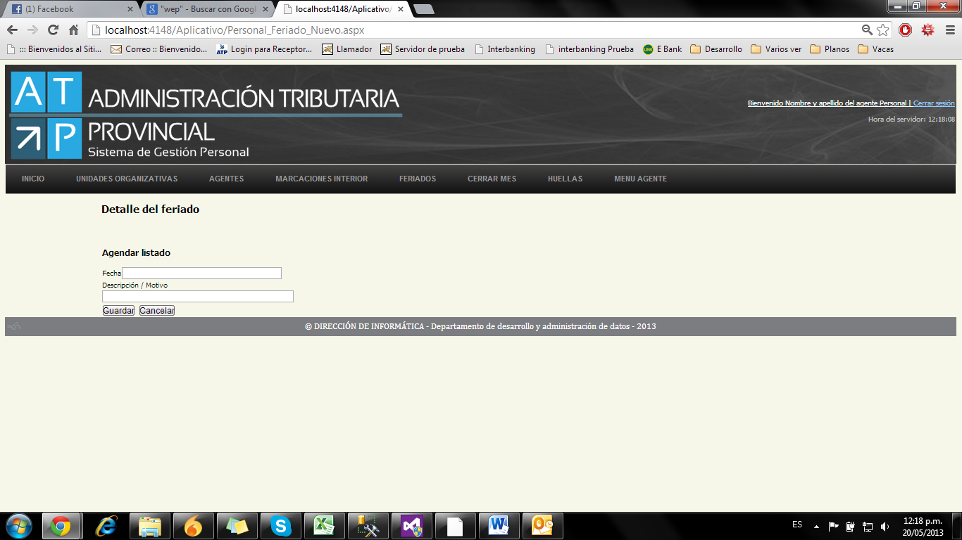

## Cerrar mes

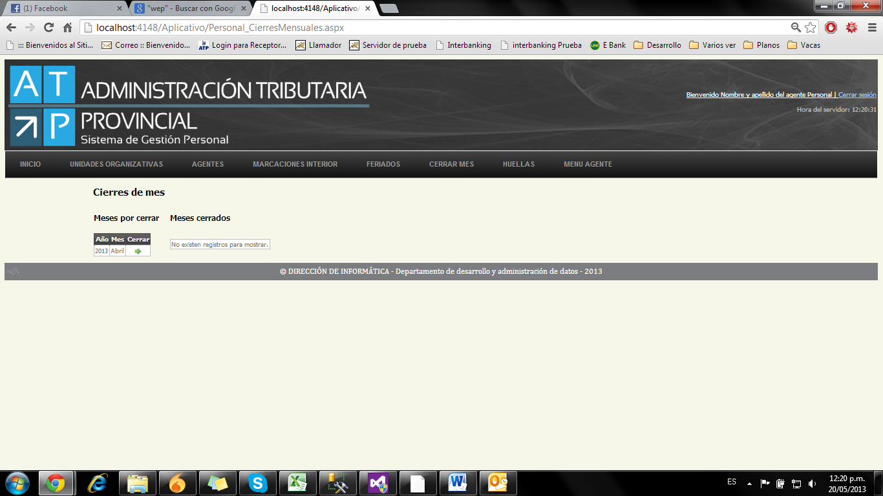Funcionalidad que permite cerrar el mes, calcular las horas del agente e inhabilitar las modificaciones futuras sobre el mes cerrado

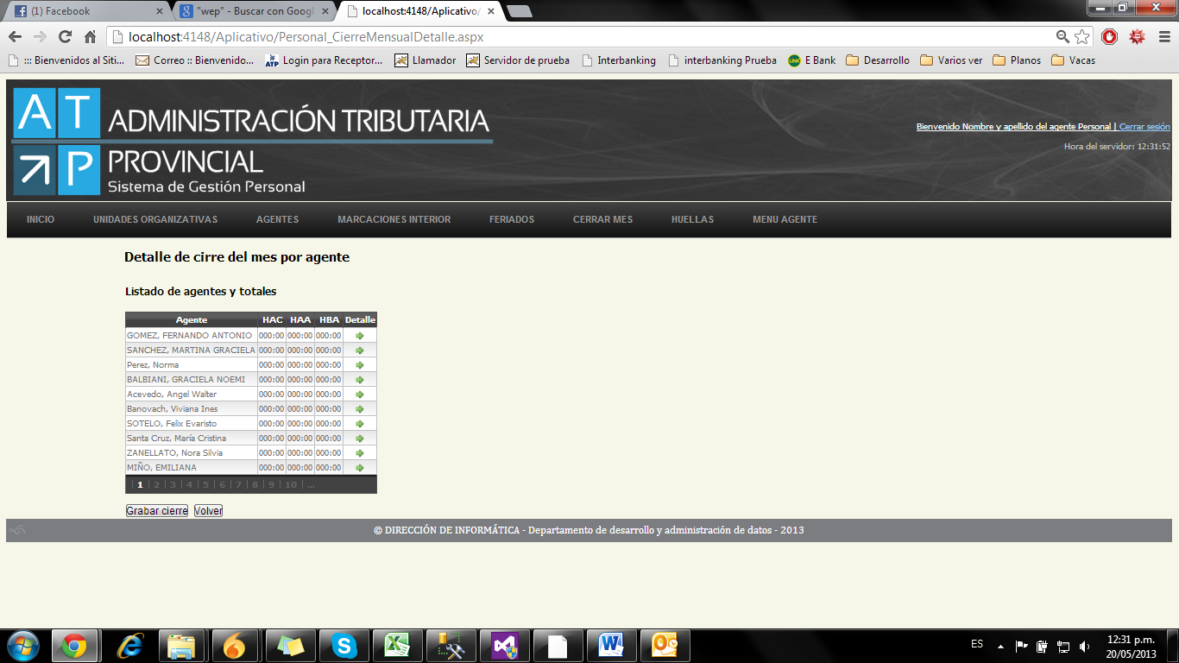Cliqueando sobre el mes a cerrar se despliega un detalle de los agentes y las distintas totalizaciones de horas que se tienen en cuenta para el agente.

Las mismas son

* Horas año en curso (HAC)
* Horas año anterior (HAA)
* Horas bonificación adeudadas (HBA)

Permitiendo ver el detalle de los movimientos del mes que generaron esos totales.

Una vez que se analizan y se verifican estos totales se puede grabar presionando el botón Grabar Cierre.

Tenga en cuenta que esta acción no se puede deshacer y no se podrán incluir movimientos en el mes cerrado.

Huellas

Funcionalidad que permite visualizar las marcaciones de huellas realizadas por los agentes. Estas marcaciones estarán disponibles luego de que el agente las vuelque al sistema desde el aplicativo de huellas digitales provisto por la empresa que vendió los lectores.

Para obtener las marcaciones se selecciona el día buscado dentro del calendario, luego si desea buscar un legajo en particular lo ingresa en el cuadro de texto debajo del calendario caso contrario lo deja en blanco y luego presione el botón buscar.

El sistema obtendrá las marcaciones buscadas y las mostrará a la derecha del calendario, brindando la posibilidad de generar un archivo txt para levantar en el sistema residente en ECOM.

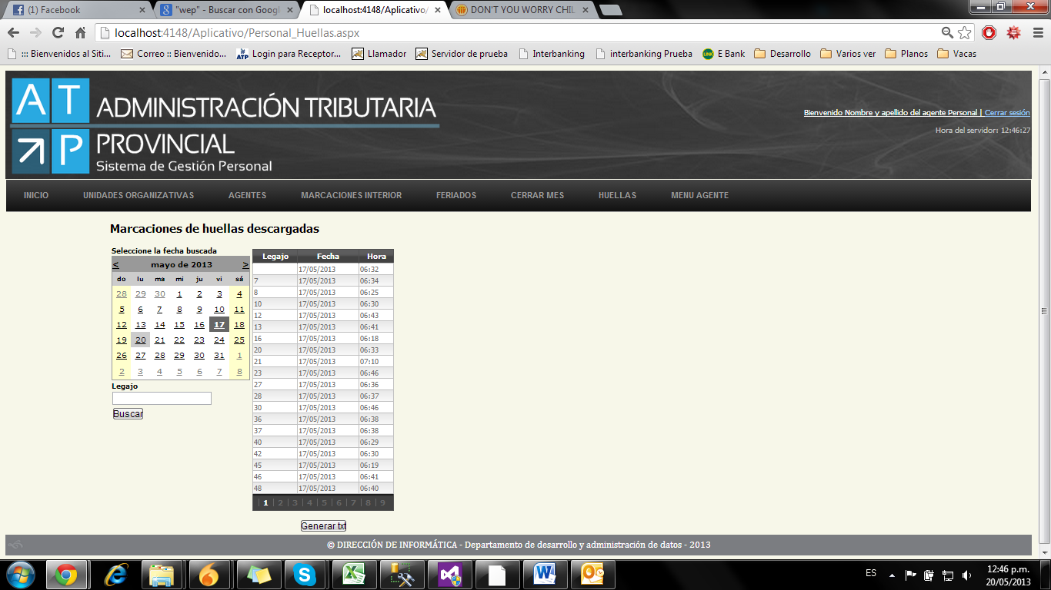

Menú Jefe

Aquí se encuentra el menú del jefe, el cual es el mismo que poseen los jefes que no tienen perfil de Personal.

### 

### Pantalla principal jefe

En la pantalla principal se observan

* El resumen de datos actuales del agente
* Listado de agentes a cargo (incluido el propio)
* Horarios vespertinos pendientes de aprobación
* Francos compensatorios pendientes de aprobación

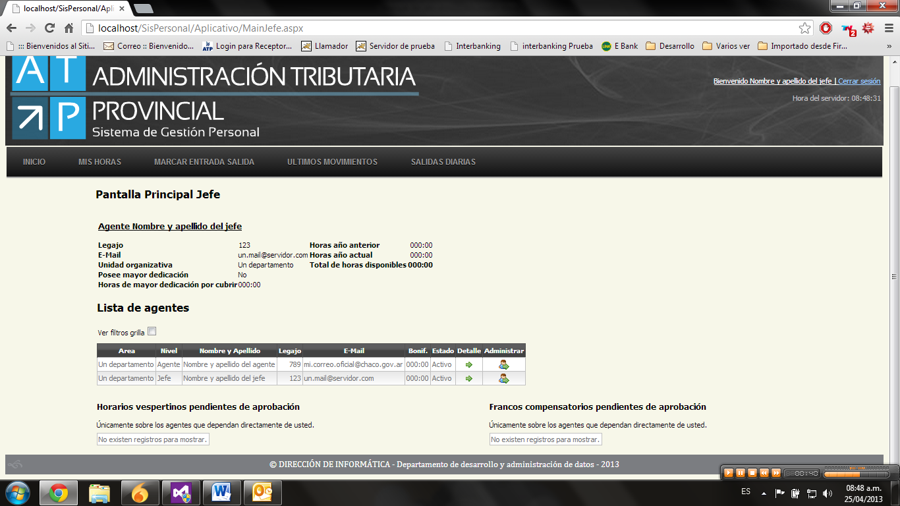

#### Listado de agentes a cargo

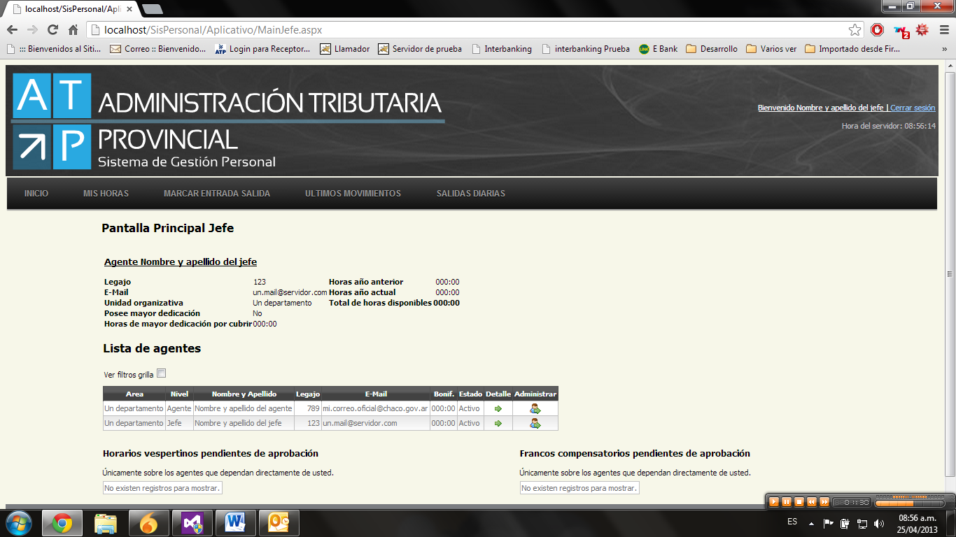

En el listado aparecen todos los agentes que tiene a cargo el jefe incluido él mismo,

Dicho listado posee dos opciones: Detalle y Administrar. También se lo puede filtrar para ubicar fácilmente a un agente cliqueando la casilla ver filtros grilla.

#### Administrar (Pantalla principal agente)

En la pantalla principal del agente seleccionado. Desde esta pantalla se pueden gestionar y visualizar

* El resumen de datos actuales del agente
* Salidas diarias
* Horarios vespertinos
* Francos compensatorios

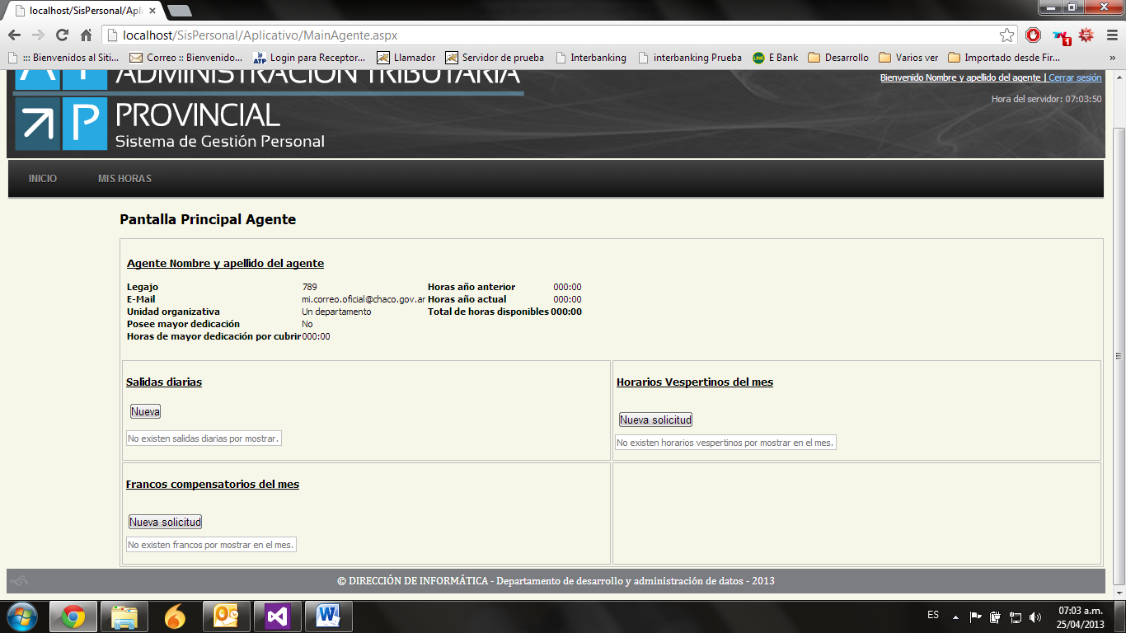

##### Salidas diarias

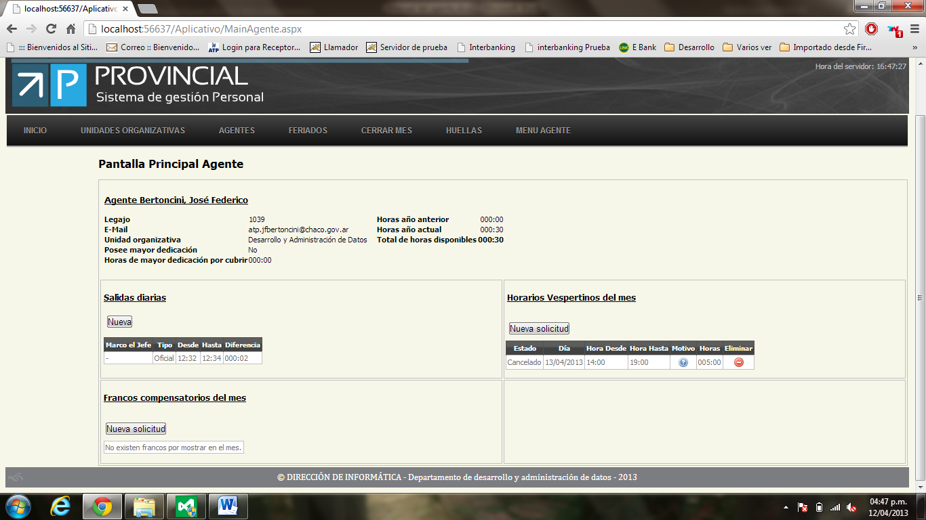En este sector se encuentran las salidas realizadas por el agente en el día. También posee la opción de informar una nueva salida cliqueando el botón “**Nueva**”. Si se agenda una salida a un agente subordinado, esto se verá reflejado en la columna “Marco el jefe”.

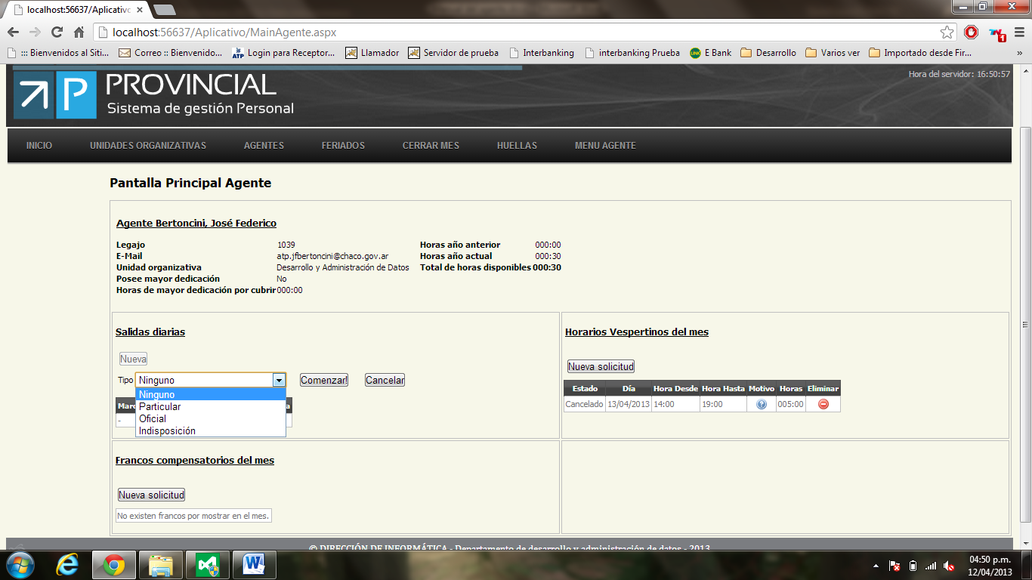Una vez hecho esto, se despliegan las opciones del tipo de salida a informar, las cuales pueden ser Particular, Oficial o indisposición (si fueran más de las 10:00hs.).

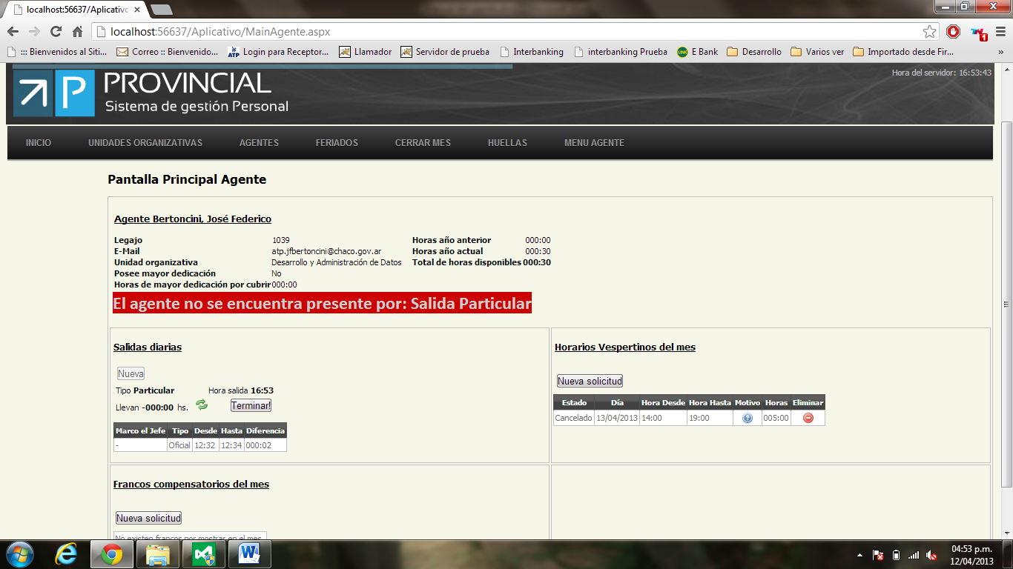

Al comenzar la salida, se visualiza la hora, el tipo y el tiempo que lleva ausente el agente. Finalmente para terminarla, se debe hacer clic en el botón “**Terminar**”, que, de corresponder, grabará un movimiento de horas entre los movimientos del agente y calculará el total de horas disponibles.

##### Horarios vespertinos

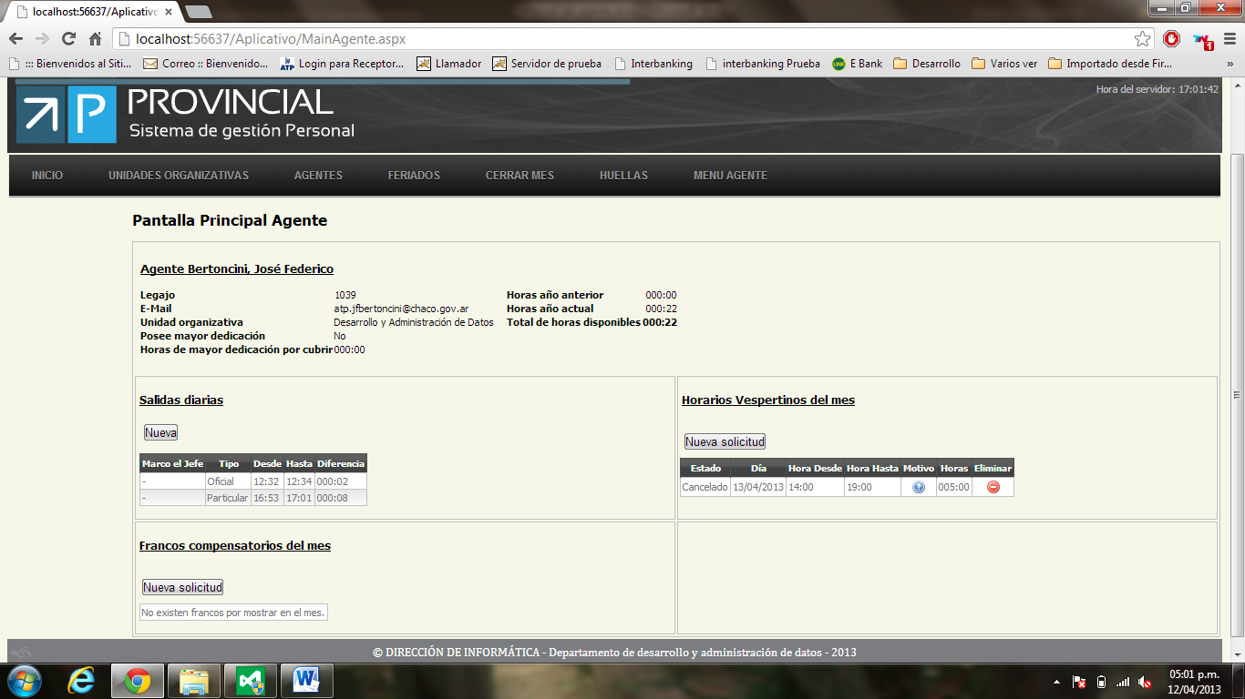En este sector se observan los horarios vespertinos del mes en curso, existiendo la posibilidad de solicitar uno nuevo cliqueando el botón “**Nueva solicitud**”

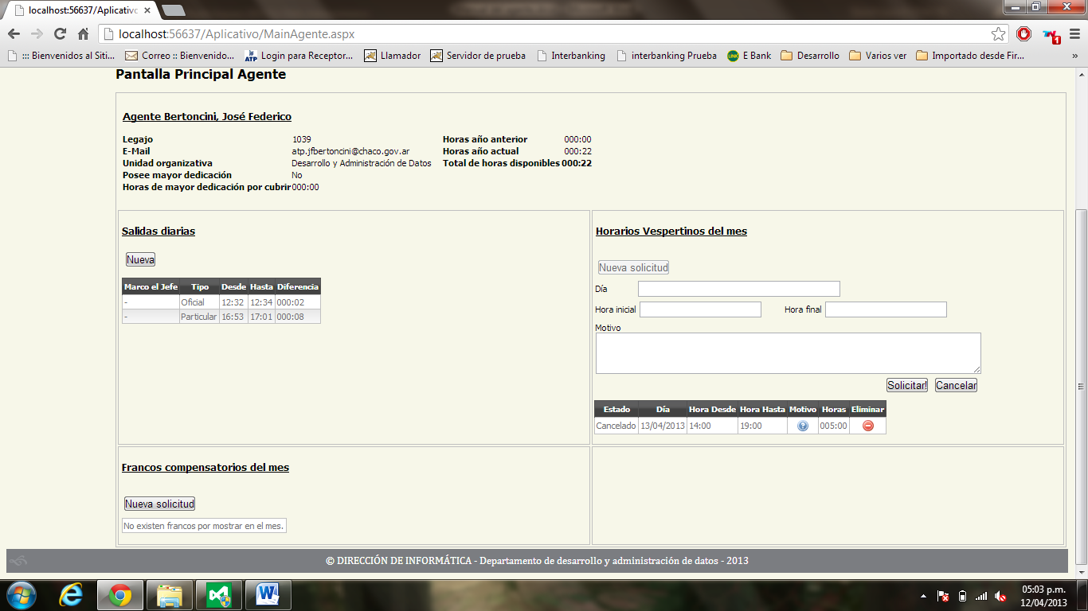Los datos requeridos para dar curso a una nueva solicitud de horario vespertino son los siguientes:

* Día: fecha en la que se realizará.
* Hora inicial: Hora estimada de ingreso.
* Hora final: Hora estimada de egreso.
* Motivo: motivo de la solicitud, tarea a realizar.

Una vez cargados los datos requeridos, cliqueando en el botón “**Solicitar**” se envía la solicitud al superior para su aprobación. Mientras el superior no apruebe o rechace dicha solicitud, el agente puede eliminarla con el botón asociado a esa entrada en la tabla de este sector.

De aceptar el superior, la solicitud queda en espera de que personal la marque como efectiva cargando los horarios reales en los cuales se realizó el horario vespertino.

Ejemplo:

El agente solicita un horario vespertino para una fecha dada desde las 15:00 a las 19:30, el superior la aprueba y finalmente el día después de ocurrida, el usuario personal termina el mismo cargando como horario de ingreso las 14:50 y como horario de salida 19:42 (horarios reales en los que el agente ingreso y se retiró del edificio según la marcación de huellas), recién en este punto es donde se impactan realmente las horas al conjunto de horas a favor del agente.

##### Francos compensatorios

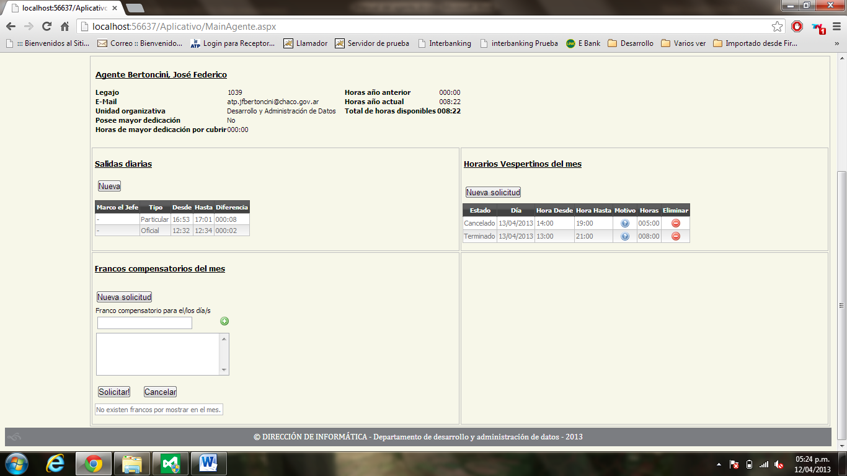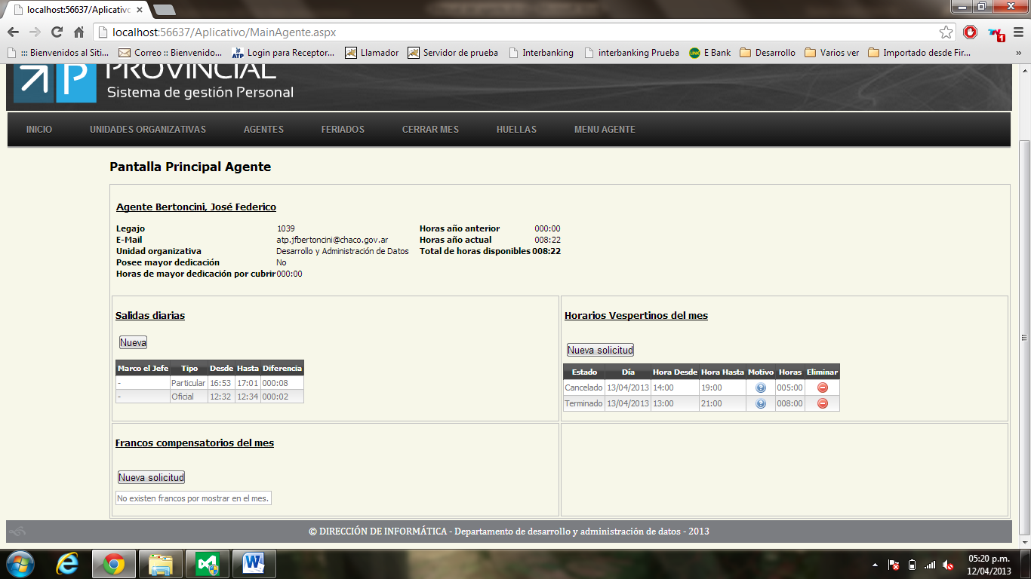En esta sección se pueden observar los francos compensatorios del mes, así como también solicitar nuevos cliqueando el botón “**Nueva solicitud**”.

Se desplegarán los campos necesarios para realizar la misma.

En el primer campo se carga el día y se lo agrega al listado debajo cliqueando el botón “**+**”, hay que tener en cuenta que, por cada día que se solicita, se debe tener 7 horas a favor, de otra manera no se permite enviar la solicitud.

Una vez realizada la solicitud quedará pendiente de aprobación por parte del jefe (***estado: Solicitado***), luego, de ser aprobada por el jefe (***estado: aprobado jefe***), la solicitud pasará a personal para su aprobación, la misma al ser aprobada (***estado: aprobado personal***) se envía para su aprobación final al sub administrador, quien, una vez que la apruebe, pasara al estado final ***aprobado*** y se impactarán finalmente las horas en los movimientos de horas del agente.

#### Horarios vespertinos pendientes de aprobación

En esta sección pueden observarse los horarios vespertinos pendientes de aprobación realizados por los agentes que dependen directamente o desde la funcionalidad de Administrar existente en este perfil.

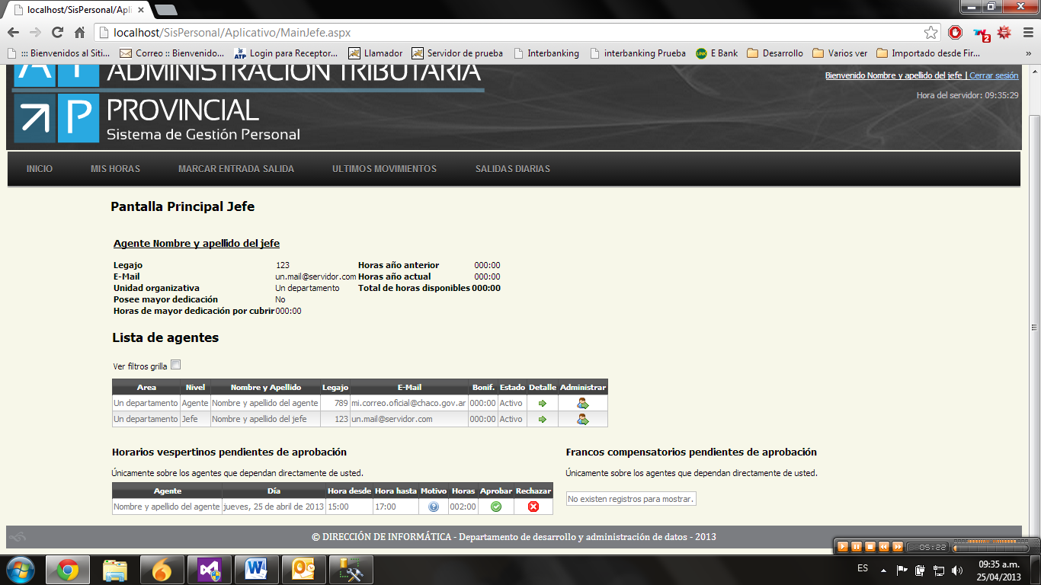

Se puede observar que el listado contiene información útil para determinar las condiciones en las que el agente pretende realizar el horario vespertino. Colocando el puntero del mouse sobre la imagen ubicada en la columna “Motivo” podrá observarse el motivo por el cual el agente solicita el horario vespertino.

#### Francos compensatorios pendientes de aprobación

En esta sección pueden observarse los datos de los francos compensatorios solicitados por los agentes que dependen directamente.

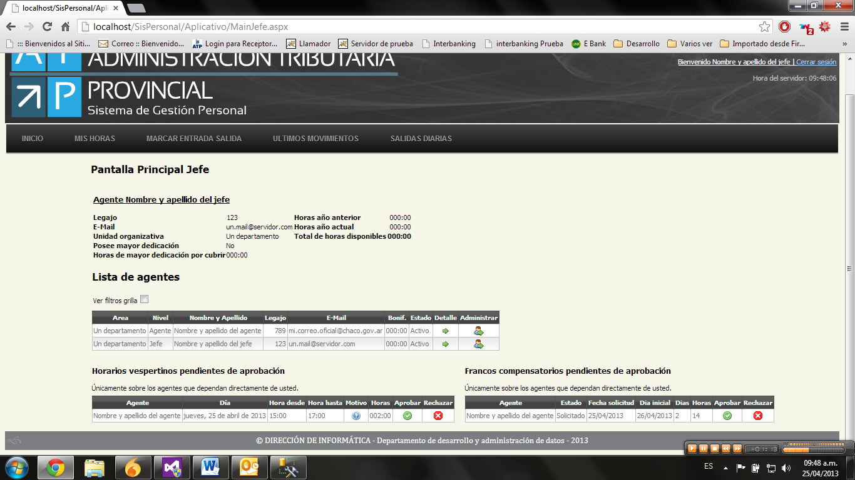

Cabe aclarar que si el agente pudo realizar la solicitud es porque disponía de las horas suficientes. De otra manera el sistema no se lo hubiera permitido.

### Detalle (Mis Horas agente)

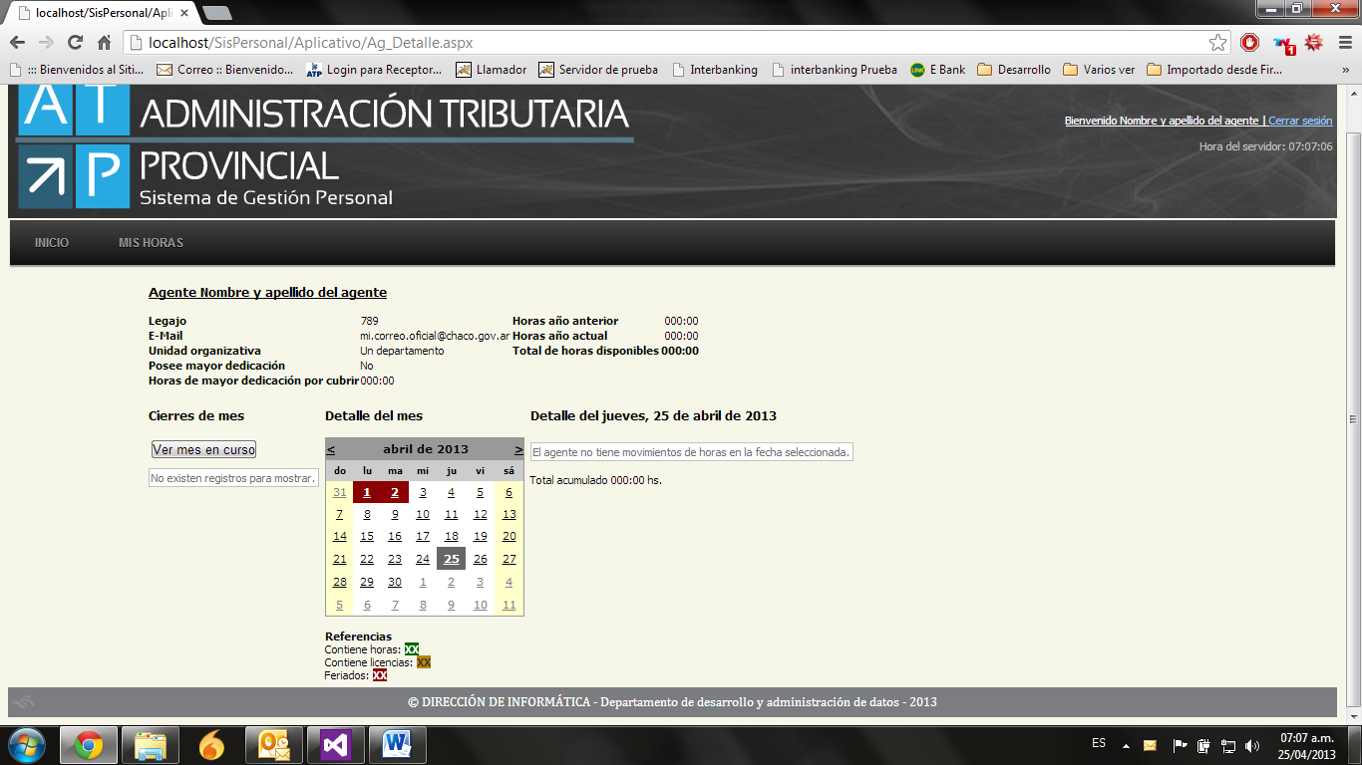Pantalla en donde se puede observar el resumen de horas acumuladas a favor o en contra mes a mes así como también el detalle diario.

Sectores:

Cierres de mes**:** aquíse pueden observar los cierres de mes anteriores, al cliquear en alguno de estos, se cargará el calendario “Detalle del mes” pudiendo volver al mes actual desde el botón “**Ver mes en curso**”.

Detalle del mes**:** aquí se observa un calendario, los días que contengan algún tipo de movimiento (feriados, licencias, movimientos de horas) aparecerán remarcados como figura en las referencias debajo del mismo.

Detalle del día seleccionado**:** consiste en una tabla donde figura el detalle de los movimientos agendados en el día seleccionado y el total de horas resultantes dentro de ese detalle.

### 

### Últimos Movimientos

En esta sección pueden visualizarse los últimos movimientos de salidas diarias, horarios vespertinos, francos compensatorios, licencias por venir, de manera que el Jefe siempre este en conocimiento de los movimientos de sus agentes.

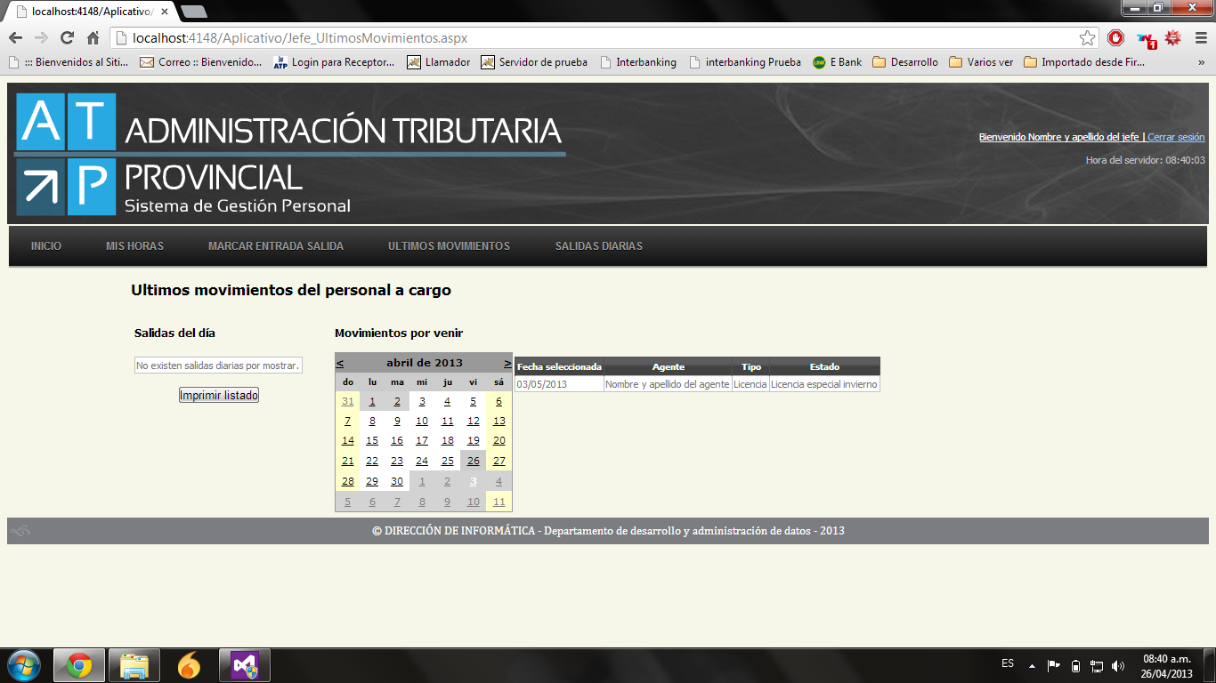

En la imagen se observa que la información mostrada se encuentra agrupada en dos partes, la primera parte muestra exclusivamente las salidas del día y el estado en la que se encuentran, mientras que la segunda contiene un calendario que muestra los días que contienen movimientos (feriados, horarios vespertinos, licencias, francos compensatorios) marcados en gris, al seleccionar cualquiera de estos días, el sistema muestra el detalle del mismo en la tabla que se observa a la derecha del calendario.